github.com

1. Регистрация:
   1. Пользователь.

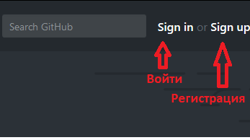

После нажатия на sign up (регистрируем пользователя)

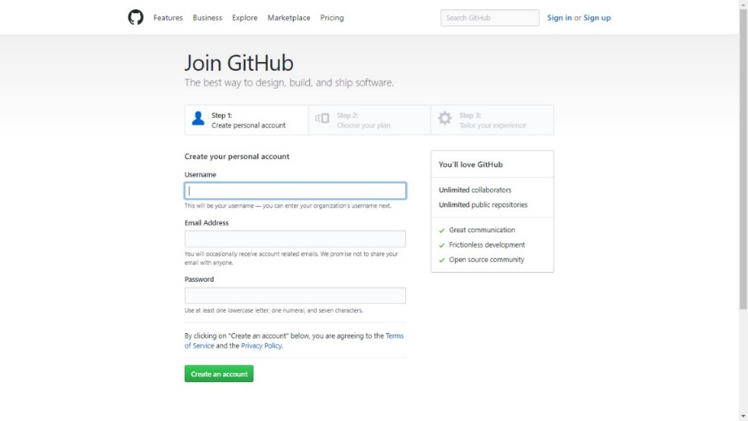

Заполняем и запоминаем Username (логин), Password (пароль). После этого отсылаем руководителю проекта свой логин на e-mail: [mitskevichmn@gmail.com](mailto:mitskevichmn@gmail.com) или в телеграмм (группа «Летняя практика»).

После выполнения всех инструкций к Вам на почту придёт приглашение в команду.

* 1. Проект.

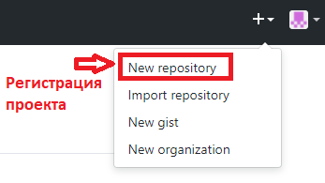

Придумываем название проекта (только на английском).

